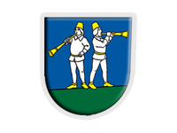
Obec Zbojné,Zbojné č.5, 06713 Rokytov pri Humennom, IČO: 00323829
--------------------------------------------------------------------------------

Starostka obce Zbojné v zmysle § 169 ods. 6 zákona č. 180/2014 Z.z.
o podmienkach výkonu volebného práva a o zmene a doplnení niektorých
zákonov v znení neskorších predpisov
m e n u j e m -Milenu Gribovu
za zapisovateľa miestnej volebnej komisie pre voľby do Národnej rady Slovenskej Republiky konané dňa 30.septembra 2023.

Kontakt: 0911 827 555
Email: obec@zbojne.sk
Adresa: Obecný úrad Zbojné
067 13 Zbojné č. 5
Viera Timcová
Starostka obce

S pozdravom Viera Timcova
starostka obce

